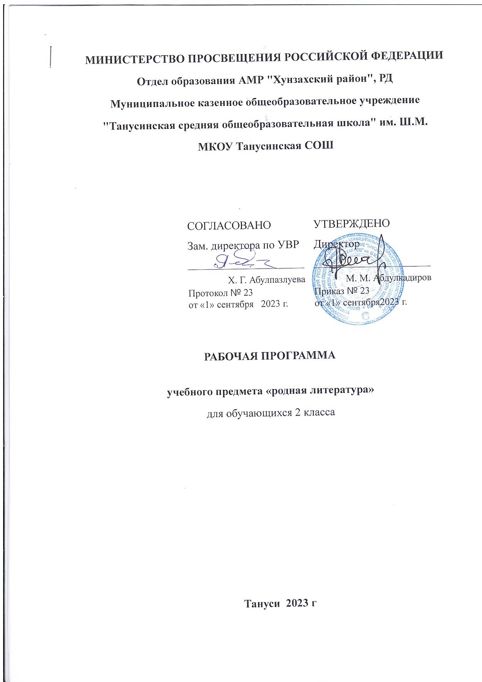

**Программаялъул баян**

Жакъасеб школалда тIадаб борч ккола гIун бачIунеб гIелалъе гъваридаб ва щулияб гIелмияб лъай кьей, гьеб жидер практикаялъулъ хIалтIизабизе ругьун гьари, дунялалдехун материалистияб бербалагьи лъугьинаби. Гьеб масъала гIумруялде бахъинабиялъулъ кIудияб бакI ккола рахьдал мацIалъ.

Миллиял школазда рахьдал мацI малъиялъул аслияб мурад буго бацIцIадаб литературияб мацIалда жидерго пикру эркенго загьир гьабизе цIалдохъаби ругьун гьари (бицунги, хъванги), мацI борцин гьабулеб алаталдаса пайда боси, миллияб художествияб ва гIелмияб литература цIали ва бичIчIи.

Байбихьул классазда рахьдал мацI малъиялъул аслияб масъалалъун буго цIалдохъаби битIун бичIчIун тIехь цIализе, берцинго хъвазе, бацIцIадаб литературияб мацIалъ кIалъазе, гаргадизе ругьун гьари.

Гьелъул мурадалда гIуцIараб буго байбихьул классазе хIисаб гьабураб гьаб программаги. Программаялда гъорлъе уна цоцазда рухьарал , амма жалго жидедаго чIарал гьадинал бутIаби:

**1).** Хъвай-цIали малъи, класстун къватIисеб цIали ва калам цебетIезаби;

**2).** ЦIали классалдаги класстун къватIисеб цIали ва калам цебетIезаби;

**3).** Фонетика, грамматика, битIунхъвай ва калам цебетIезаби.

ЦIикIкIун кIвар кьезе ккола калам цебетIезабиялде, ай авар мацIалъул дарсида мугIалимасулги лъималазулги пикру буссине ккола гIемер хIалтIизарулел рагIаби лъазариялде, гьелги гьоркьоре ккезарун, предложениял гIуцIизе, предложенияздаса хабар хурхине ругьунлъиялде (бицунги, хъванги).

Гьеб масъала тIубаялъ рес кьола бицунебги цIалулебги асаралъул аслияб магIна босизе рахьдал мацIалда босизе пикру гьабизе ва гIенеккаразда бичIчIулеб куцалда кIалъазе. Лъималазул калам цебетIезабиялда цадахъ байбихьул классазда авар мацI лъазабиялъ кумек гьабула гьал хадусел суалал тIуразе. КIиабилеб классалда лъималаз гIисинал текстал захIматал рагIаби слогалккун цIалула. ЦIалул хехги тIоцебесеб классалда данде ккун, цо минуталда жаниб 50-60 рагIуде бахина. К1иабилеб классалъул цIалдохъабаз гIисинал харбал жидецаго цIализе байбихьула. Тексталда тIад гьабулеб хIалтIи дагьабги гъварид гьабула, ай мугIалимасул кумекалдалъун. Ц1алдохъабаз ц1алараб жоялъул аслияб пикру загьир гьабула, героязе къимат кьолел рагIаби ва предложениял рихьизарула. Лъималазул кIвар буссинабула каламалъул культура борхизабиялде, рагIул нахърател бечед гьабиялде.

**ЦIалиялъул рахъалъ цIалдохъабазул лъугьине кколеб бажари.**

**ЛъагIалил бащалъи.**

ГъалатIал риччачIого, текстал дурун, чвахун цIализе. Минуталда жаниб 35-40 рагIи кколеб хехлъиялда цIалдохъабаз лъай-хъвай гьабичIеб текст цIализе.

**Л ъагIалил кIиабилеб бащалъи.**

БитIун, чвахун, рагIаби, слогазде рикьичIого цIализе. Минуталда жаниб гIага-шагарго 50-60 рагIи бугеб цIалдохъабаз лъай-хъвай гьабичIеб текст цIализе. Логикияб ударенияги лъун кколелъул лъалхъиги гьабун, битIун, чвахун текст цIализе.

**Тексталда тIад хIалтIи гьаби. Бухьараб калам.**

МугIалимас бицараб жоялъул ва тIехьалдаса цIалараб тексталъул магIна босизе. ХIасилалда тIасан кьурал суалазе къокъго жаваб кьезе. Малъарал ва жинцаго цIаларал гIисиналго асаразулъ рехсарал лъугьа- бахъиназул тартиб ракIалда чIезабизе, героязул ишазе ва рагIабазе битIараб къимат кьезе.

Гара-чIвариялда гIахьаллъизе. Жинцаго суалал кьезе, малъарал асаразда тIасан лъурал суалазе къокъгоги гIатIидгоги суалал кьезе.

Текст бутIабазде биххизе, гьезда цIарал лъезе, цIалараб жоялъул аслияб магIна загьир гьабизе (мугIалимасул кумекалдалъун ).

МагIна гIагарал рагIаби данде кквезе; рагIул магIна баян гьабизе, цо-цо рагIабазул гIемер магIна букIин лъазе; мугIалимасул кумекалдалъун тексталъул героязул, тIабигIаталъул, лъугьа-бахъиналъул хIакъалъулъ бицунел рагIаби ва предложениял рихьизаризе. Практикияб къагIидаялъ маргьаби, харбал, кучIдул ратIа гьаризе.

ЛъагIалида жаниб 7-8 кечI рекIехъе лъазабизе.

**ЦIали ва калам цебетIезаби**

**(анкьида жаниб 1сагIат кинабниги 34сагIат).**

**ЦIалул тематика.**

**Рии ракIалде щвезаби.**

Риидал магIарул тIабигIаталъул бицунел харбал ва кучIдул. ЧIахIиял гIадамаз ва лъималаз гьарулел пайдаял хIалтIабазул бицунел асарал.

**Меседилаб хасалихълъи.**

Хасалихъ тIабигIаталъул ва гьеб цIуниялъул, бачIин бакIариялъул ва ахакь, хурзабахъ гьарулел хIалтIабазул хIакъалъулъ къокъал, пасихIал харбал ва кучIдул. ТIабигIаталде экскурсия.

**Х1анч1иги х1айваналги-- нилъер гьудулзаби.**

ХIайваназул ва хIанчIазул хIакъалъулъ кучIдул, харбал, маргьби ва бицанкIаби. Гьел цIуниялда ва гьезул гIумруялда, батIербахъиялда тIасан гара-чIвари. Эркенаб захIмат-нигIматазул ицц. ЗахIматалъул, батIи-батIияб махщалил, гьединго лъималазул гIумруялъул ва пайдаял ишазул хIакъалъулъ асарал. Лъималазул рукIа-рахъиналда, хьвада-чIвадиялда тIасан гара-чIвари.

**Лъималазул гIумру ва гьезул ишал.**

Лъималазул гIумруялъул ва ишазул хIакъалъулъ харбал, кучIдул, кицаби ва абиял. Лъималаз цоцазе ва чIахIиязе гьабулеб кумекалда тIасан гара-чIвари.

**Хасел — лъималазе рохел.**

Хасалил гIаламатазул, цIияб соналде гьабулеб хIадурлъиялъул, хасало лъималаз гьарулел расандабазул, хIайваназ ва хIанчIаз хасел тIамулеб куцалъул бицунел асарал. Хасалил тIабигIаталде экскурсия.

**Хъизан ва школа.**

Хъизаналъул ва школалъул, кIудиязулги гIисиназулги цоцадехун букIине кколеб гьоркьоблъиялъул хIакъалъулъ кучIдул ва харбал.

**ЛъикIлъи, хIалимлъи, хIурмат.**

ГIадамазул лъикIабги квешабги хьвада-чIвадиялъул, цоцазе гьабулеб хIурматалъул, яхI-намус бугел унго-унгоял гIадамазул хIакъалъулъ харбал ва кучIдул.

**Халкъияб кIалзул гьунаралъул асарал.**

КIиабилеб классалъул цIалдохъабазе мустахIикъал захIматалъул, хIайваназул, гIажаибал лъугьа-бахъиназул, лъикIлъи — квешлъиялъул бицунел халкъиял маргьаби, кучIдул, кицаби, абиял ва бицанкIаби.

**Т1абиг1ат берцинаб их.**

Ихдалил тIабигIаталъул, гьелъул берцинлъиялъул, хIайваназул гIумруялъул, хурзабахъ ва ахакь гьарулел хIалтIабазул, лъималаз гьарулел расандабазул хIакъалъулъ харбал ва кучIдул. Ихдалил байрамазул бицунел асарал (8 Март, оцбай ва гь.ц.) Ихдалил тIабигIаталде экскурсия.

**Росу.**

Росдал тIабигIаталъул, гIадамазул гIумруялъул, гьез гьарулел хIалтIабазул, гIухьбузул, рекьарухъабазул, ахихъабазул хIакъалъулъ асарал.

**Нилъер ВатIан.**

ВатIаналъул, шагьаразул ва росабазул, гьаваялда, ралъдада ва ракъдада бахIарчилъи бихьизабурал Дагъистаналъул бахIарзазул хIакъалъулъ кучIдул ва харбал. Экскурсия «Нилъер росу», «Нилъер район».

**КАЛЕНДАРНО – ТЕМАТИЧЕСКОЕ ПЛАНИРОВАНИЕ**

**УРОКОВ ПО РОДНОМУ ( АВАРСКОМУ) ЯЗЫКУ  
 Во2КЛАССЕ.( 34 ч.)**

|  |  |  |  |  |  |  |  |  |  |  |  |  |  |  |  |  |  |  |  |  |  |  |
| --- | --- | --- | --- | --- | --- | --- | --- | --- | --- | --- | --- | --- | --- | --- | --- | --- | --- | --- | --- | --- | --- | --- |
| № | | ДАРСИДА КЬОЛЕБ МАТЕРИАЛ | | САГ!АТ | Стр. | КЪО – МОЦ! | | СЛОВАРИЯБ Х!АЛТ!И | | | | | | | | | РОКЪОБЕ Х!АЛТ!И | | | | ТАКРАР ГЬАБИ | |
| 1 ЧЕТВЕРТЬ. | | | | | | | | | | | | | | | | | | | | | | |
| Рии рак1алде щвезаби – 2с | | | | | | | | | | | | | | | | | | | | | | |
| 1 | | «Малъе, эбел, рахьдал мац1 !»М. Г1умаров. | | 1с | Стр.3 | |  | | | умумул | | | | | | | Ц1ализе | | | | Кеч1 | |
| 2 | | Каникулазда  Ц1ад | | 1с | Стр.4 | |  | | | Г1алах  гомог | | | | | | | Гьум.7 рек1ехъе | | | |  | |
|  | |  | | | | |  | | | | | | | | | | | | | | | |
|  | |  | | |
|  | | | | | | | | | | | | | |  | |
|  | | | | | | | | | | | | | |
| Меседил хасалихълъи – 3с | | | | | | | | | | | | | | | | | | | | |
| 3 | | Хасалихълъи.  З.Х1ажиев  Магъида т1аде т1огьилаб катан рехана.  М. Мух1амадов. | | 1с | Гьум..9-10 | |  | | | Т1еренаб  Т1инкъи- т1вакъи  Цагъур  илхъи | | | | | | | Гьум..9  Рек1ехъе | | | | Кеч1 | |
| 4 | | Калам цебе т1езабиялъул дарс. Дие бокьула хасалихълъи.  Х1. Гъазимирзаев.  Калам цебе т1езабиялъул дарс. Роржиналда цебе.  В. Бианки. | | 1с | Гьум.11-12 | |  | | | къункъраби | | | | | | | Гьум.11  Ц1ализе | | | | бицанк!о | |
| 5 | | Хаслихълъи.  Р. Х1амзатов.  Бук1араб ц1акъаб заман. | | 1с | Гьум.15-16 | |  | | | Г1идра  Хъирщи | | | | | | | Гьум.15  бицине | | | | кици | |
|  | |  | | | | | | | | | | | | | | | | | | |  | |
| Х1анч1иги х1айваналги-нилъер гьудулзаби – 3с | | | | | | | | | | | | | | | | | | |
| 6 | | К. Расулов. «Гьит1инав вехь.»  Т З. Х1ажиев «Тайи». | | 1с | Гьум..19-21 | |  | | | Гъуц1и  Рут1би | | | | | | | Гьум.21 хехго  ц1ализе | | | |  | |
| 7 | | Руз.  Г1анк1удал т1анчазул кеч1.  М. Гунашев. | | 1с | Гьум.24- 2 7 | |  | | | Къасиканаб  Хъарчигъа  Хъачагълъи | | | | | | | Гьум.26-27  Ц1ализе | | | | Кеч1 | |
|  | | В. Бианки. «Музыкант.»  Боржун анна х1инч1 | | 1с | Гьум.28- 30 | |  | | |  | | | | | | | Гьум.30 ц1ализе | | | |  | |
|  | | 2 ЧЕТВЕРТЬ  Зах1мат г1умруялъул кьуч1 – 5с | | | | | | | | | | | | | | | | | | |  | |
| 9 | | Калам цебе т1езабиялъул дарс.  Чед. Г1.Мух1амадица буссинабуна  Воре, чед г1одобе рехуге. | | 1с | Гьум.31- 33 | |  | | | Х1ай , чадикьлъи | | | | | | | Ц1ализе  Гьум.31 | | | | бицанк!о | |
| 10 | | Гьабурабгуронибатуларо.  Х1. Гъазимирзоев. Наги т1ут1ги | | 1с | Гьум..34-35 | |  | | | Г1уж , х1ухьбахъи | | | | | | |  | | | | кици | |
| 11 | | Дун к1удияв г1ун вуго.  Лена.  О. Бедаревасдасан. | | 1с | Гьум..35- 37 | |  | | |  | | | | | | | Ц1ализе | | | | Кеч1 | |
| 12 | | Гьабич1ого х1алт1и бокьулев.  Гьаз диеги гьабула кумек. | | 1с | Гьум.37- 38 | |  | | |  | | | | | | | Гьум.37  Ц1ализе | | | |  | |
| 13 | | Калам цебе т1езабиялъул дарс.  Векьарухъанги васги.  Х1ажи вук1ине ккола лъик1ав чи. | | 1с | Гьум.39- 42 | |  | | | Т1алу шагьранух  ях1 свакчучана | | | | | | | Гьум..41-43  Бицине | | | | кици | |
|  | | |
| Хасел –лъималазе рохел – 3 с | | | | | | | | | | | | | | | | | | | | | |
| 14 | Хасел.  Р. Х1амзатов.  Г1азу.  З. Х1ажиев. | | | 1с | Гьум. 60-61 | |  | | | Г1иц1ал  Г1анч1аб | | | | | Рек1ехъе | | | | | Кеч1 | |
| 15 | Нижер рохел  З.Х1ажиев «Ц1ияб сон» | | | 1с | Гьум. 63-65 | |  | | | Ц1оролдада | | | | | Рек1ехъе | | | | |  | |
| 16 | Г1азу байдал, х1анч1и  З.Х1ажиев «Хасел» | | | 1с | Гьум..65-67 | |  | | | накъишкъакъуял | | | | | Ц1ализе | | | | | кици | |
|  | 3 ЧЕТВЕРТЬ.  Лъималазул г1умру ва гьезул ишал – 3с | | | | | | | | | | | | | | | | | | |  | |
| 17 | Ц1.Х1амзат «Ц1алдохъан»  Бах1арчияб иш | | | 1с | Гьум.46-48 | |  | | | Совхоз т1у-т1ун бай  Г1ерг1еди | | | | | | Ц1ализе | | | | Кеч1 | |
| 18 | М.Сулиманов «Сапар»  Дир ясалъул кеч1 | | | 1с | Гьум.50-53 | |  | | |  | | | | | | бицине | | | | Кици | |
| 19 | Калам цебе т1езабиялъул дарс.Мокъокъил т1анч1и | | | 1с | Гьум.58-59 | |  | | | Ч1апинир | | | | | | Бицине | | | |  | |
|  | Хъизан ва школа – 3с | | | | | | | | | | | | | | | | | | |  | |
| 20 | Р. Х1амзатов.»Дир дах1адада.»  Унго- унгояв гьудул. | | | 1с | Гьум.73- 75 | |  | | | Хъутан | | | Бицине | | | | | | | бицанк!о | |
| 21 | Х1. Гъазимирзоев «Савдат- санитарка»  Аркадий Гайдар « Нич» | | | 1с | Гьум.76-78 | |  | | | Къасд к1алк1уч1 | | | бицине | | | | | | | Кеч1 | |
| 22 | Ц1алдохъанасде кагъат.  Щибаб жоялъе жинди- жиндир бак1 | | | 1с | Гьум.79- 81 | |  | | | Щватаби дурусав | | | Бицине | | | | | | | бицанк!о | |
|  | Лъик1лъи,х1алимлъи,х1урмат – 2с | | | | | | | | | | | | | | | | | | |  | |
| 23 | 8 Марта.  Эбелгилъималги. | | | 1с | Гьум.98 -99 | |  | | |  | | | Бицине | | | | | | | кици | |
| 24 | М. Шамхалов «Дида гуро абун бук1араб» | | | 1с | Гьум.99- 101 | |  | | | Занк1ан къапей | | | Бицине | | | | | | | кици | |
| 4 ЧЕТВЕРТЬ.  Т1абиг1ат берцинаб их-3с | | | | | | | | | | | | | | | | | | | | | |
| 25 | Их бач1ана.  Их.Н.Г1исаев. | | | 1с | Гьум.109-110 | |  | | | чахъу | | |  | | | | | | К ици | | |
| 26 | М.Насрулаев Гагу.  Ихдалх!инч1. | | | 1с | Гьум.111-112 | |  | | |  | | | Бицине | | | | | | кици | | |
| 27 | Г1ажаибаб гъвет1.  Ф. Г1алиева.  Ихдалил г1аламатал.  Л. Федоров. | | | 1с | Гьум.114- 117 | |  | | |  | | | Бицине  Ц1ализе | | | | | |  | | |
|  | Нилъер Ват1ан – 4с | | | | | | | | | | | | | | | | | |  | | |
|  | | |
| 28 | Ват1ан.  Ц1. Х1амзат Дагъистан. | | | 1с | Гьум.118-119 | |  | | | |  | | | Рек1ехъе | | | | | кици | | |
|  |  | | | |  | |  | | | |  | | |  | | | | |  | | |  | | | |
| 29 | Шамил имамасул васият.  Шамилил г1олохъанлъи. | | | 1с | | | | | Гьум. 120-123 | |  |  | | бицине | | | | Кеч1 | | | |
| 30 | Бергьенлъиялъулкъо. Ралъдал вас.  А. Путерброт. | | | 1с | Гьум.124-126 | |  | | | | Десант | | | бицине | | | | | Бицанк1о | | |
| 31 | Совет содатасе памятник.  Лев Кассиль. Эбелтарасерогьо.  Р. Х1амзатов | | | 1с | Гьум.127- 130 | |  | | | | Гулла памятник | | | Бицине | | | | | кици | | |
|  | Росу – 1с | | | | | | | | | | | | | | | | | |  | | |
| 32 | Калам цебе т1езабиялъул дарс.  Маг1арул росу.  Н. Абих1асанов. Лъик1аб х1алт1и. | | | 1с | Гьум. 137-139 | |  | | |  | | | | бицине | | | | | Бицанк1о | | |
| Халкъазул к1алзул гьунаразул асараздасан – 2с | | | | | | | | | | | | | | | | | | |  | | |
| 33 | Бицанк1аби.кицаби  Борхьилги царалги къиса | | | 1с | Гьум.86-90 | | |  | | | Гъанк1и | | | Бицине | | | | | Кеч1 | | |  | |
| 34 | Калам цебе т1езабиялъул дарс.Х1анч1ил г1акълу.Царал диван | | | 1с | Гьум.92-96 | | |  | | |  | | | Бицине | | | | | Кеч1 | | |